旧县河迈合支流迈合支流河道管理范围划定图集

广东粤水电勘察设计有限公司
2020年10月

目录
序号 | 图名 | 图幅
1 | 旧县河迈合支流河道管理控制点坐标表（右河） | A3
2 | 旧县河迈合支流河道管理控制点坐标表（左河） | A3
3 | 旧县河迈合支流河道管理范围线总平面布置图 | A3
4 | 旧县河迈合支流河道管理范围线平面布置图（1/14） | A3
5 | 旧县河迈合支流河道管理范围线平面布置图（2/14） | A3
6 | 旧县河迈合支流河道管理范围线平面布置图（3/14） | A3
7 | 旧县河迈合支流河道管理范围线平面布置图（4/14） | A3
8 | 旧县河迈合支流河道管理范围线平面布置图（5/14） | A3
9 | 旧县河迈合支流河道管理范围线平面布置图（6/14） | A3
10 | 旧县河迈合支流河道管理范围线平面布置图（7/14） | A3
11 | 旧县河迈合支流河道管理范围线平面布置图（8/14） | A3
12 | 旧县河迈合支流河道管理范围线平面布置图（9/14） | A3
13 | 旧县河迈合支流河道管理范围线平面布置图（10/14） | A3
14 | 旧县河迈合支流河道管理范围线平面布置图（11/14） | A3
15 | 旧县河迈合支流河道管理范围线平面布置图（12/14） | A3
16 | 旧县河迈合支流河道管理范围线平面布置图（13/14） | A3
17 | 旧县河迈合支流河道管理范围线平面布置图（14/14） | A3

旧县河迈合支流河道管理控制点坐标表（右河）
河道名称 | 河道（段）  编号 | 岸别 | 防洪标准 | 控制点坐标 |  |  | 河道名称 | 河道（段）  编号 | 岸别 | 防洪标准 | 控制点坐标
 |  |  |  | x | y |  |  |  |  |  | x | y
旧县河迈合支流 | YH001 | 右河 | 10 | 420497.3244 | 2351302.338 |  | 旧县河迈合支流 | YH031 | 右河 | 10 | 423085.7528 | 2351112.363
旧县河迈合支流 | YH002 | 右河 | 10 | 420576.0983 | 2351151.753 |  | 旧县河迈合支流 | YH032 | 右河 | 10 | 423242.4733 | 2351122.426
旧县河迈合支流 | YH003 | 右河 | 10 | 420649.2389 | 2351011.362 |  | 旧县河迈合支流 | YH033 | 右河 | 10 | 423325.0065 | 2351058.346
旧县河迈合支流 | YH004 | 右河 | 10 | 420787.9077 | 2350915.322 |  | 旧县河迈合支流 | YH034 | 右河 | 10 | 423414.4301 | 2351130.429
旧县河迈合支流 | YH005 | 右河 | 10 | 420881.5278 | 2350803.257 |  | 旧县河迈合支流 | YH035 | 右河 | 10 | 423575.376 | 2351095.841
旧县河迈合支流 | YH006 | 右河 | 10 | 420978.6649 | 2350804.701 |  | 旧县河迈合支流 | YH036 | 右河 | 10 | 423667.4672 | 2351010.079
旧县河迈合支流 | YH007 | 右河 | 10 | 421146.2301 | 2350760.145 |  | 旧县河迈合支流 | YH037 | 右河 | 10 | 423783.1712 | 2350964.707
旧县河迈合支流 | YH008 | 右河 | 10 | 421281.1502 | 2350678.391 |  | 旧县河迈合支流 | YH038 | 右河 | 10 | 423852.938 | 2350844.596
旧县河迈合支流 | YH009 | 右河 | 10 | 421360.9914 | 2350529.044 |  | 旧县河迈合支流 | YH039 | 右河 | 10 | 423821.4663 | 2350708.157
旧县河迈合支流 | YH010 | 右河 | 10 | 421448.9746 | 2350363.949 |  | 旧县河迈合支流 | YH040 | 右河 | 10 | 423828.0765 | 2350549.481
旧县河迈合支流 | YH011 | 右河 | 10 | 421562.3203 | 2350261.925 |  | 旧县河迈合支流 | YH041 | 右河 | 10 | 423802.315 | 2350438.684
旧县河迈合支流 | YH012 | 右河 | 10 | 421692.4153 | 2350258.269 |  | 旧县河迈合支流 | YH042 | 右河 | 10 | 423813.9751 | 2350333.681
旧县河迈合支流 | YH013 | 右河 | 10 | 421826.1001 | 2350338.401 |  | 旧县河迈合支流 | YH043 | 右河 | 10 | 423941.7444 | 2350252.875
旧县河迈合支流 | YH014 | 右河 | 10 | 421966.0595 | 2350345.552 |  | 旧县河迈合支流 | YH044 | 右河 | 10 | 424051.0131 | 2350248.305
旧县河迈合支流 | YH015 | 右河 | 10 | 422051.0284 | 2350469.997 |  | 旧县河迈合支流 | YH045 | 右河 | 10 | 424168.852 | 2350311.33
旧县河迈合支流 | YH016 | 右河 | 100 | 422118.768 | 2350393.527 |  | 旧县河迈合支流 | YH046 | 右河 | 10 | 424269.1122 | 2350288.602
旧县河迈合支流 | YH017 | 右河 | 100 | 422263.9411 | 2350403.793 |  | 旧县河迈合支流 | YH047 | 右河 | 10 | 424345.8857 | 2350210.93
旧县河迈合支流 | YH018 | 右河 | 100 | 422269.6473 | 2350247.174 |  | 旧县河迈合支流 | YH048 | 右河 | 10 | 424452.8982 | 2350175.833
旧县河迈合支流 | YH019 | 右河 | 100 | 422350.843 | 2350178.585 |  | 旧县河迈合支流 | YH049 | 右河 | 10 | 424484.2931 | 2350241.891
旧县河迈合支流 | YH020 | 右河 | 100 | 422390.1634 | 2350239.889 |  | 旧县河迈合支流 | YH050 | 右河 | 10 | 424565.614 | 2350333.515
旧县河迈合支流 | YH021 | 右河 | 100 | 422352.0835 | 2350468.643 |  | 旧县河迈合支流 | YH051 | 右河 | 10 | 424682.8819 | 2350286.547
旧县河迈合支流 | YH022 | 右河 | 100 | 422265.8729 | 2350586.85 |  | 旧县河迈合支流 | YH052 | 右河 | 10 | 424809.5851 | 2350162.34
旧县河迈合支流 | YH023 | 右河 | 100 | 422214.9425 | 2350746.671 |  | 旧县河迈合支流 | YH053 | 右河 | 10 | 424869.2869 | 2350098.906
旧县河迈合支流 | YH024 | 右河 | 100 | 422165.3504 | 2350844.947 |  | 旧县河迈合支流 | YH054 | 右河 | 10 | 424906.7641 | 2349935.697
旧县河迈合支流 | YH025 | 右河 | 100 | 422216.8303 | 2351041.167 |  | 旧县河迈合支流 | YH055 | 右河 | 10 | 425004.9796 | 2349852.282
旧县河迈合支流 | YH026 | 右河 | 100 | 422271.2814 | 2351277.218 |  | 旧县河迈合支流 | YH056 | 右河 | 10 | 425093.4516 | 2349751.92
旧县河迈合支流 | YH027 | 右河 | 10 | 422519.2699 | 2351243.054 |  | 旧县河迈合支流 | YH057 | 右河 | 10 | 425213.2761 | 2349694.664
旧县河迈合支流 | YH028 | 右河 | 10 | 422698.8771 | 2351212.564 |  | 旧县河迈合支流 | YH058 | 右河 | 10 | 425333.8926 | 2349729.487
旧县河迈合支流 | YH029 | 右河 | 10 | 422825.4064 | 2351132.858
旧县河迈合支流 | YH030 | 右河 | 10 | 422980.69 | 2351080.398

旧县河迈合支流河道管理控制点坐标表（左河）
河道名称 | 河道（段）  编号 | 岸别 | 防洪标准 | 控制点坐标 |  |  | 河道名称 | 河道（段）  编号 | 岸别 | 防洪标准 | 控制点坐标
 |  |  |  | x | y |  |  |  |  |  | x | y
旧县河迈合支流 | ZH001 | 左河 | 10 | 420517.2554 | 2351313.256 |  | 旧县河迈合支流 | ZH031 | 左河 | 10 | 423570.8375 | 2351119.417
旧县河迈合支流 | ZH002 | 左河 | 10 | 420594.3852 | 2351167.535 |  | 旧县河迈合支流 | ZH032 | 左河 | 10 | 423626.9341 | 2351046.352
旧县河迈合支流 | ZH003 | 左河 | 10 | 420678.8874 | 2351010.465 |  | 旧县河迈合支流 | ZH033 | 左河 | 10 | 423747.1853 | 2350977.551
旧县河迈合支流 | ZH004 | 左河 | 10 | 420765.7721 | 2350964.259 |  | 旧县河迈合支流 | ZH034 | 左河 | 10 | 423868.0088 | 2350898.37
旧县河迈合支流 | ZH005 | 左河 | 10 | 420915.3978 | 2350878.212 |  | 旧县河迈合支流 | ZH035 | 左河 | 10 | 423842.3016 | 2350717.639
旧县河迈合支流 | ZH006 | 左河 | 10 | 421042.2495 | 2350801.641 |  | 旧县河迈合支流 | ZH036 | 左河 | 10 | 423808.9309 | 2350616.468
旧县河迈合支流 | ZH007 | 左河 | 10 | 421231.1362 | 2350754.67 |  | 旧县河迈合支流 | ZH037 | 左河 | 10 | 423807.1172 | 2350504.354
旧县河迈合支流 | ZH008 | 左河 | 10 | 421351.5531 | 2350594.491 |  | 旧县河迈合支流 | ZH038 | 左河 | 10 | 423826.1906 | 2350365.913
旧县河迈合支流 | ZH009 | 左河 | 10 | 421424.0141 | 2350458.788 |  | 旧县河迈合支流 | ZH039 | 左河 | 10 | 423934.3319 | 2350284.774
旧县河迈合支流 | ZH010 | 左河 | 10 | 421496.0915 | 2350324.369 |  | 旧县河迈合支流 | ZH040 | 左河 | 10 | 424033.0393 | 2350266.289
旧县河迈合支流 | ZH011 | 左河 | 10 | 421649.4122 | 2350246.213 |  | 旧县河迈合支流 | ZH041 | 左河 | 10 | 424182.9621 | 2350350.353
旧县河迈合支流 | ZH012 | 左河 | 10 | 421792.1307 | 2350336.569 |  | 旧县河迈合支流 | ZH042 | 左河 | 10 | 424274.8674 | 2350333.841
旧县河迈合支流 | ZH013 | 左河 | 10 | 421942.8881 | 2350350.647 |  | 旧县河迈合支流 | ZH043 | 左河 | 10 | 424344.602 | 2350237.023
旧县河迈合支流 | ZH014 | 左河 | 10 | 421972.4851 | 2350476.779 |  | 旧县河迈合支流 | ZH044 | 左河 | 10 | 424426.8282 | 2350172.975
旧县河迈合支流 | ZH015 | 左河 | 100 | 422156.9558 | 2350500.678 |  | 旧县河迈合支流 | ZH045 | 左河 | 10 | 424455.6876 | 2350249.913
旧县河迈合支流 | ZH016 | 左河 | 100 | 422266.6829 | 2350480.592 |  | 旧县河迈合支流 | ZH046 | 左河 | 10 | 424498.3161 | 2350282.568
旧县河迈合支流 | ZH017 | 左河 | 100 | 422200.7855 | 2350578.247 |  | 旧县河迈合支流 | ZH047 | 左河 | 10 | 424633.4051 | 2350348.085
旧县河迈合支流 | ZH018 | 左河 | 100 | 422151.7684 | 2350784.005 |  | 旧县河迈合支流 | ZH048 | 左河 | 10 | 424741.1233 | 2350263.07
旧县河迈合支流 | ZH019 | 左河 | 100 | 422112.1552 | 2350881.938 |  | 旧县河迈合支流 | ZH049 | 左河 | 10 | 424837.3062 | 2350150.466
旧县河迈合支流 | ZH020 | 左河 | 100 | 422143.3215 | 2351001.318 |  | 旧县河迈合支流 | ZH050 | 左河 | 10 | 424851.5423 | 2350009.021
旧县河迈合支流 | ZH021 | 左河 | 100 | 422191.9689 | 2351201.953 |  | 旧县河迈合支流 | ZH051 | 左河 | 10 | 424953.3138 | 2349872.31
旧县河迈合支流 | ZH022 | 左河 | 10 | 422255.3112 | 2351300.477 |  | 旧县河迈合支流 | ZH052 | 左河 | 10 | 425115.6186 | 2349831.369
旧县河迈合支流 | ZH023 | 左河 | 10 | 422463.2809 | 2351271.404 |  | 旧县河迈合支流 | ZH053 | 左河 | 10 | 425189.7723 | 2349711.79
旧县河迈合支流 | ZH024 | 左河 | 10 | 422608.4076 | 2351251.81 |  | 旧县河迈合支流 | ZH054 | 左河 | 10 | 425342.4855 | 2349750.559
旧县河迈合支流 | ZH025 | 左河 | 10 | 422757.0405 | 2351239.302
旧县河迈合支流 | ZH026 | 左河 | 10 | 422892.7878 | 2351212.626
旧县河迈合支流 | ZH027 | 左河 | 10 | 423037.527 | 2351206.034
旧县河迈合支流 | ZH028 | 左河 | 10 | 423218.0507 | 2351217.528
旧县河迈合支流 | ZH029 | 左河 | 10 | 423364.0531 | 2351241.215
旧县河迈合支流 | ZH030 | 左河 | 10 | 423458.8527 | 2351136.103

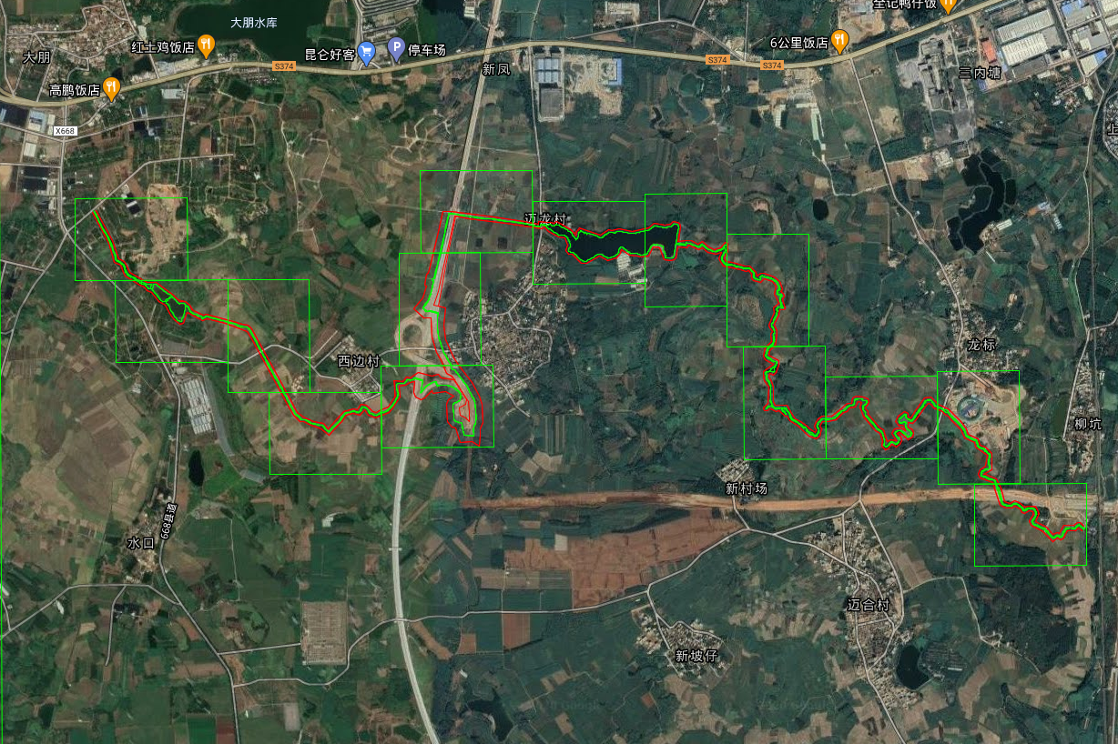
旧县河迈合支流总图 | 指北针 | 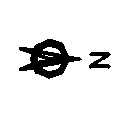

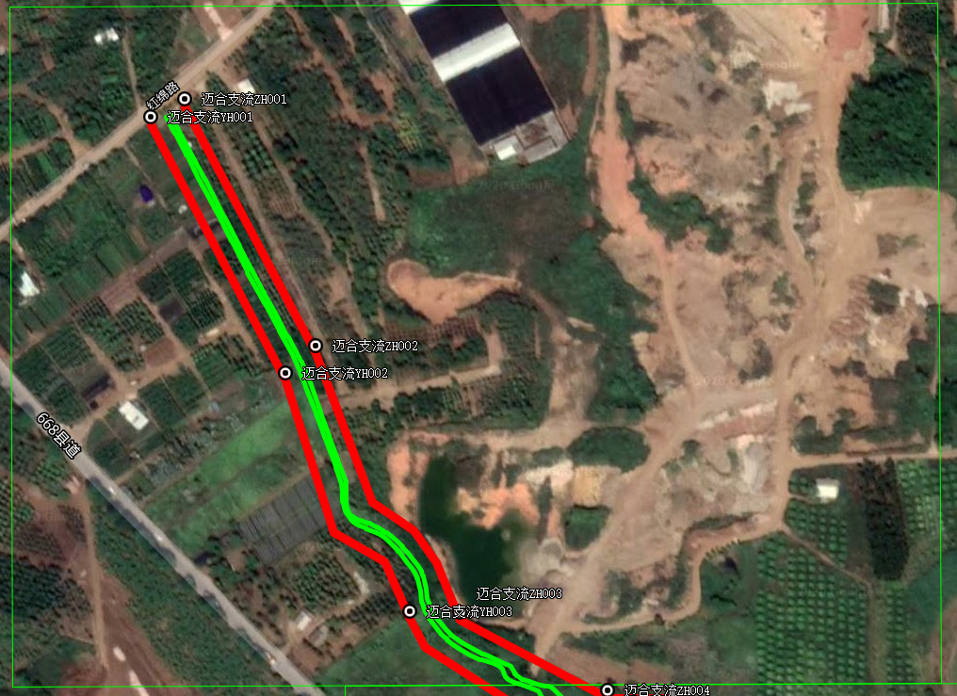
旧县河迈合支流河道管理范围线平面布置图（1/14） | 指北针
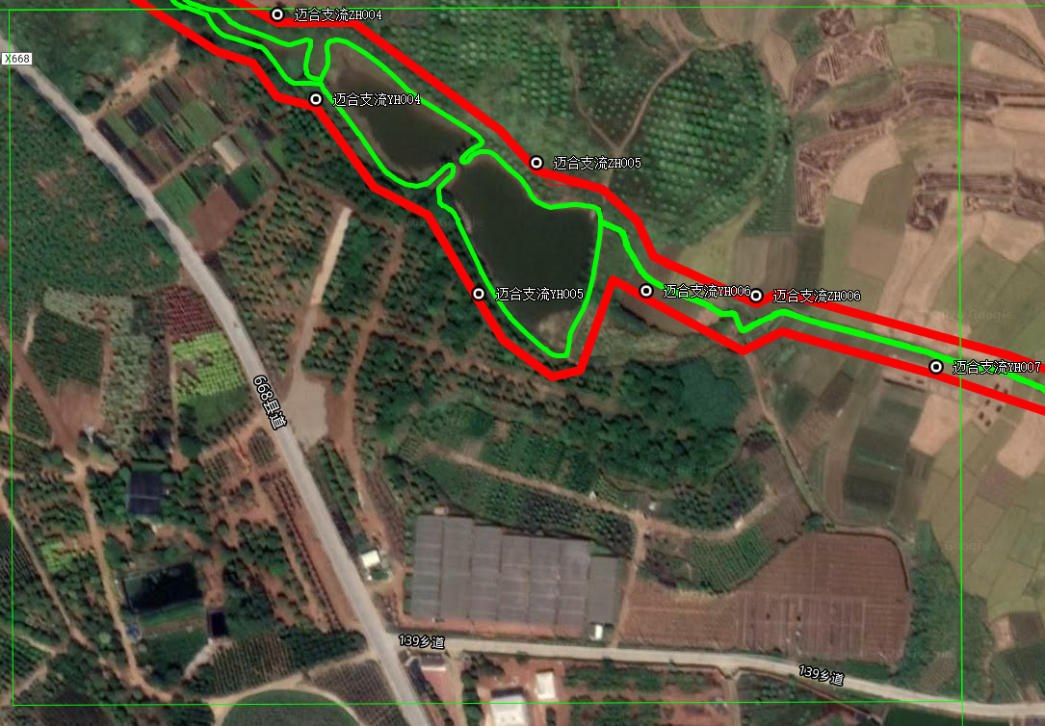
旧县河迈合支流河道管理范围线平面布置图（2/14） | 指北针
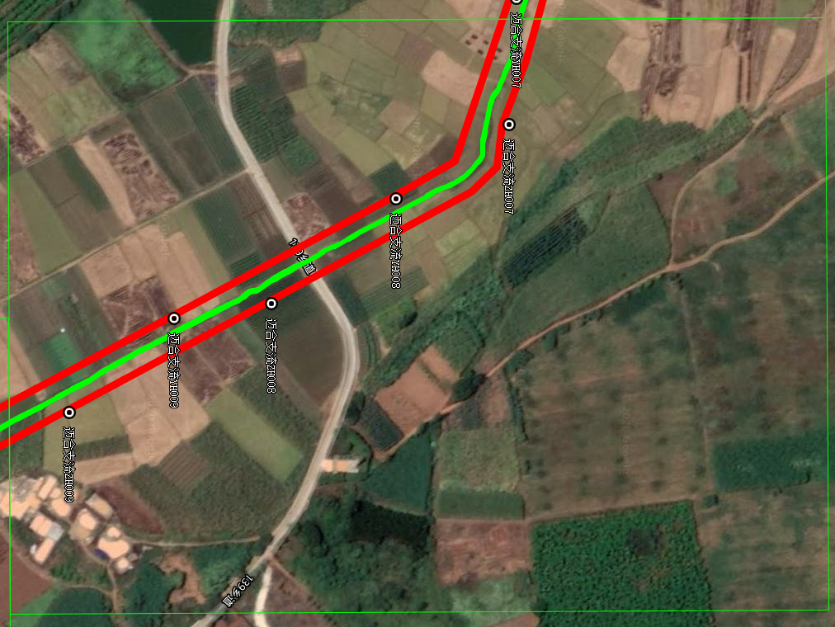
旧县河迈合支流河道管理范围线平面布置图（3/14） | 指北针
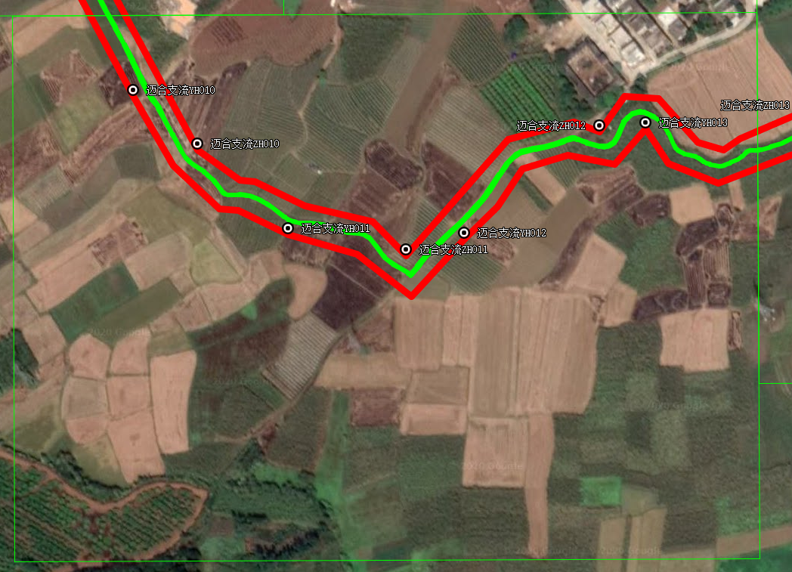
旧县河迈合支流河道管理范围线平面布置图（4/14） | 指北针
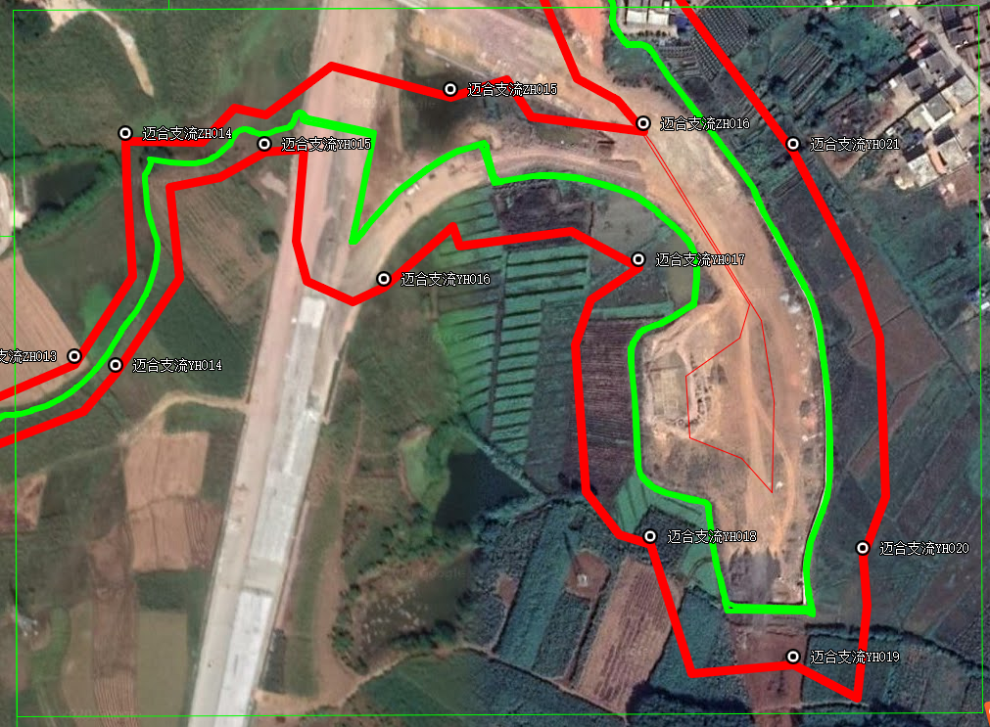
旧县河迈合支流河道管理范围线平面布置图（5/14） | 指北针
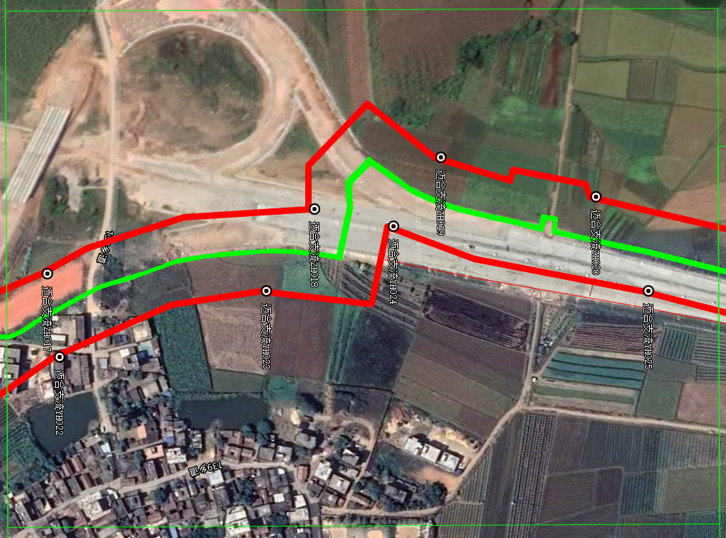
旧县河迈合支流河道管理范围线平面布置图（6/14） | 指北针
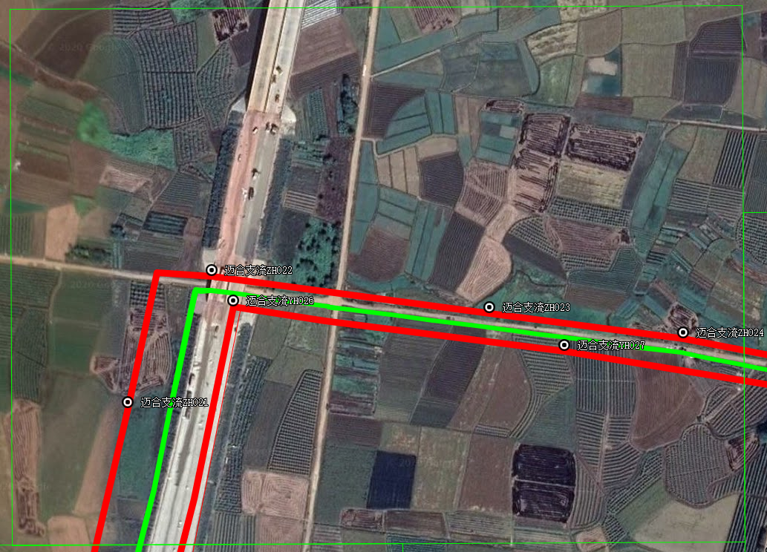
旧县河迈合支流河道管理范围线平面布置图（7/14） | 指北针
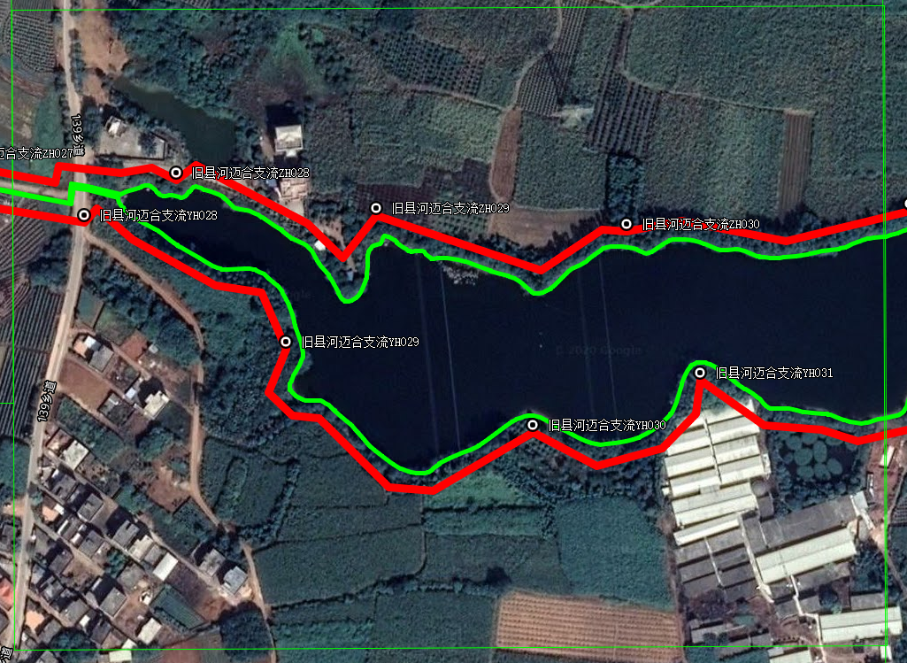
旧县河迈合支流河道管理范围线平面布置图（8/14） | 指北针
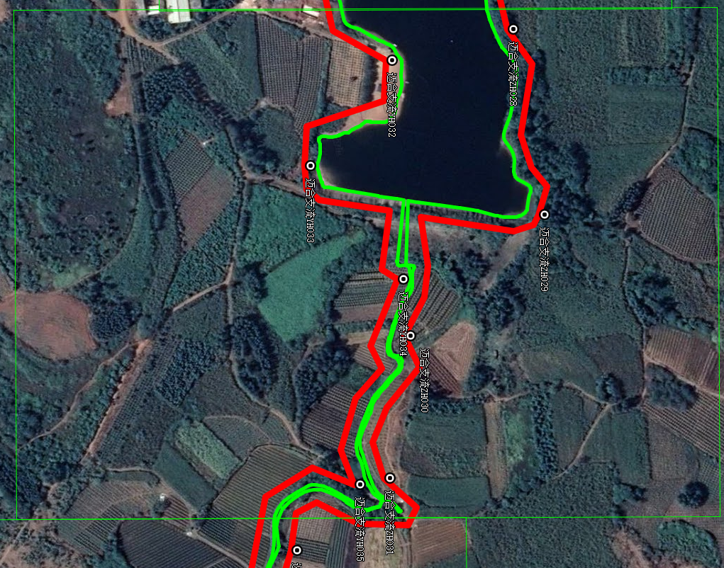
旧县河迈合支流河道管理范围线平面布置图（9/14） | 指北针
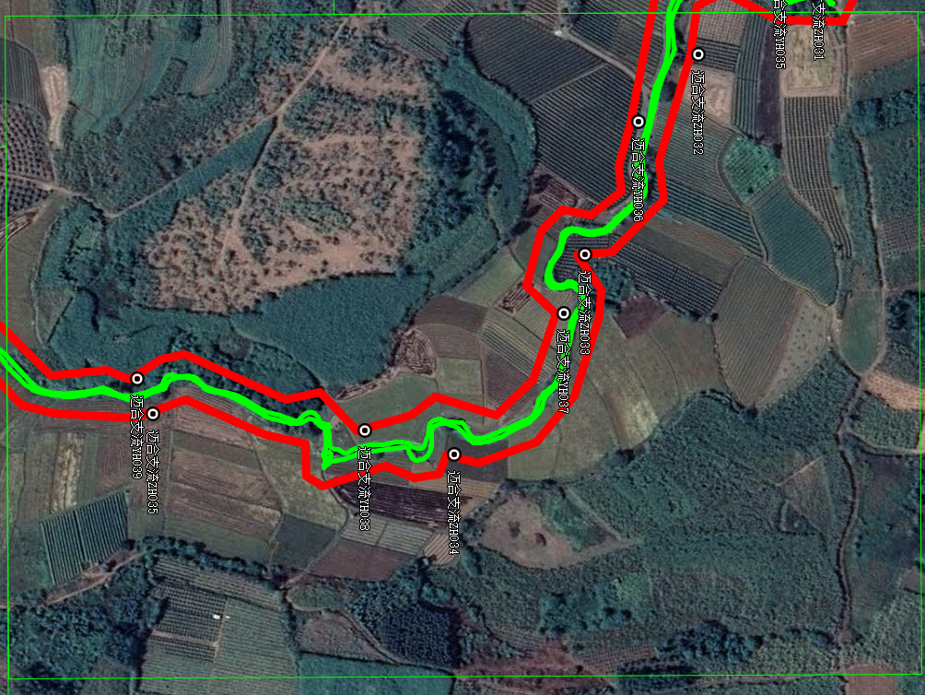
旧县河迈合支流河道管理范围线平面布置图（10/14） | 指北针
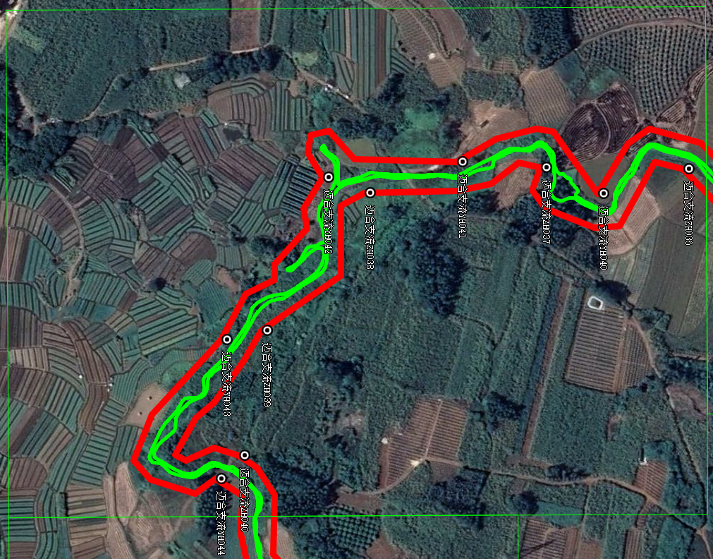
旧县河迈合支流河道管理范围线平面布置图（11/14） | 指北针
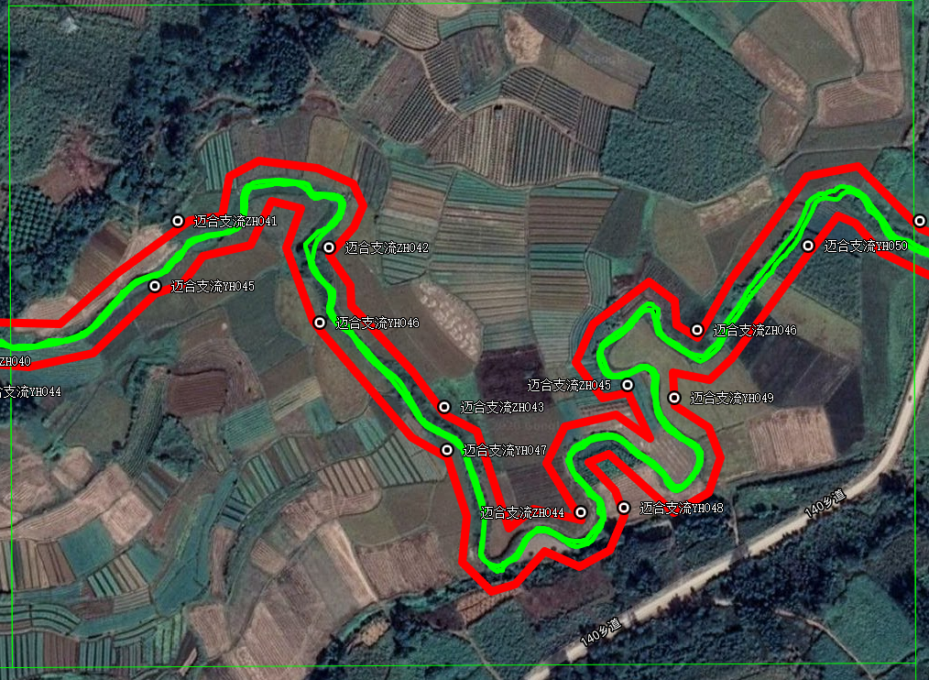
旧县河迈合支流河道管理范围线平面布置图（12/14） | 指北针
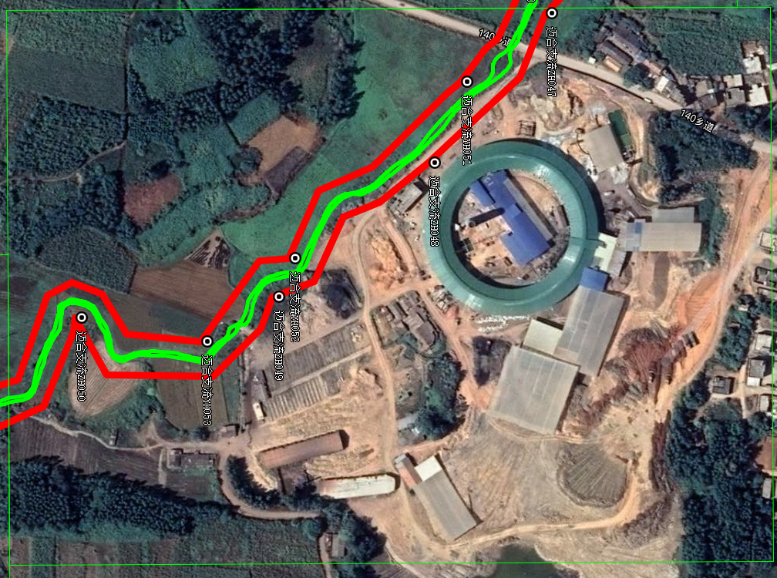
旧县河迈合支流河道管理范围线平面布置图（13/14） | 指北针

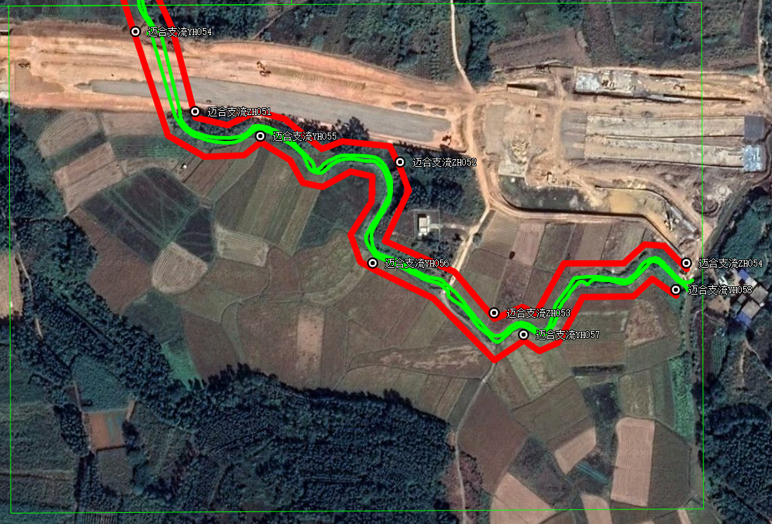
旧县河迈合支流河道管理范围线平面布置图（14/14） | 指北针

